EXPEDICIÓN A GROENLANDIA
COPENHAGUE – ILULISSAT

Salida 26 Marzo 2026
7 días / 6 noches

Copenhague - Ilulissat
Este viaje le permitirá disfrutar las experiencias más destacadas de Groenlandia. Despeje su agenda y recargue las pilas de una forma muy especial durante este viaje a Copenhague y Groenlandia. Viva una experiencia de lujo y naturaleza de categoría mundial. Alójese en el mejor hotel de Groenlandia con vistas al fiordo de hielo de Ilulissat, declarado Patrimonio de la Humanidad por la UNESCO.

Iniciamos en Copenhague donde la tradición y la modernidad se entrelazan en un ambiente acogedor y vibrante. La capital danesa te invita a recorrer sus encantadoras calles en bicicleta, admirar su impresionante arquitectura y disfrutar de su inigualable calidad de vida. Pasea por el colorido puerto de Nyhavn, el Parque Tivoli, uno de los parques de atracciones más antiguos del mundo, el barrio alternativo de Christiania, con su espíritu libre y artístico. Copenhague también es un paraíso para los amantes del diseño y la gastronomía. Continuamos en avión a Ilulissat (Groenlandia), la capital de los icebergs, donde se impresionará con las experiencias que le esperan nada más cruzar la puerta. No todas las experiencias tienen lugar al aire libre; el hotel, con su excepcional ubicación, sus espectaculares vistas y su restaurante, preparan el escenario para una semana única.

Experiencias destacadas:

- Visita de la ciudad de Copenhague
- Experimente la auténtica vida inuit en la ciudad de los icebergs: Ilulissat
- Pruebe los auténticos trineos tirados por perros
- Maravíllese con la aurora boreal
- Posibilidad de disfrutar una noche en un iglú
- Navegación entre los Icebergs
- Acérquese al Fiordo de Hielo, declarado Patrimonio de la Humanidad por la UNESCO

Itinerario

Día 1. Jueves 26 Marzo - Llegada a Copenhague
Alojamiento: Hotel Scandic o similar

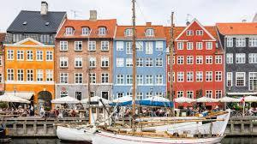
Bienvenidos a Copenhague ((traslado no incluido). La encantadora capital danesa le recibe con sus canales, calles empedradas y un diseño cautivador. Entre los lugares emblemáticos se encuentran el colorido puerto de Nyhavn, el majestuoso Palacio de Christiansborg y los serenos jardines de Tivoli. Se realizará con su guia acompañante un paseo caminando por la ciudad de 2 horas a partir de las 15:00 horas.

Explore el encanto único de la ciudad antes de instalarse en su habitación. Reunión con su guía acompañante a las 18 horas en su hotel, para introducirlo a esta inolvidable expedición. Noche libre.

Día 2. Viernes 27 Marzo - Copenhague - Nukk – Ilulissat (Vuelo Incluido)
Alojamiento: Hotel Arctic

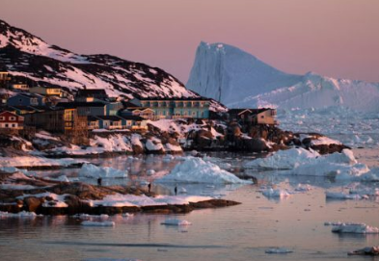
Traslado al aeropuerto de Copenhague para abordar vuelo incluido hacia Groenlandia: la isla más grande del mundo. Salida del vuelo a las 8:30 am y con una duración aproximada de 4½. Tras una breve parada en Nuuk, continuamos hacia Ilulissat en un avión más pequeño. Es un vuelo increíble, que permite contemplar el magnífico paisaje helado, la naturaleza árida y la magnitud del Ártico. Durante nuestra aproximación a Ilulissat, la ciudad parecerá estar situada en medio de la nada. Las casas de colores contrastan con las montañas nevadas, y le esperan unos días llenos de hielo, invierno y trineos tirados por perros, combinados con elementos culturales de un pueblo groenlandés moderno pero muy auténtico.
Traslado de llegada rumbo al hotel Arctic y check in. Aquí se reunirá con uno de nuestros guías locales, quién le informará sobre la localidad, la zona, los restaurantes y las posibilidades de hacer excursiones.

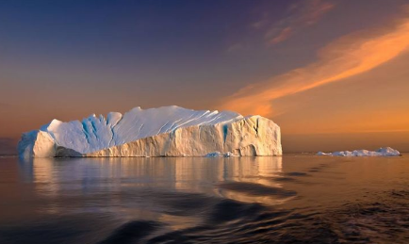
Visita guiada por Ilulissat
Salimos a un recorrido por Ilulissat para conocer su historia y descubrir aspectos interesantes donde se incluyen los numerosos perros de trineo que viven aquí. Ilulissat significa icebergs, lo que se explica por sí solo una vez que se llega a ver el increíble fiordo de hielo de Ilulissat, declarado patrimonio de la humanidad por la UNESCO y los numerosos icebergs que flotan majestuosamente en el fiordo iluminados por la luz provocada por los reflejos del sol. Por la noche disfrutará de una cena de bienvenida en el restaurante del hotel (bebidas no incluidas) . Alojamiento

Día 3. Sábado 28 Marzo - IIulissat y alrededores
Alojamiento: Hotel Arctic

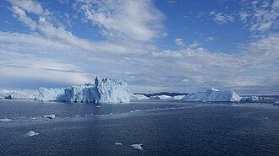
El día de hoy disfrutaremos de la belleza absoluta de La bahía de Disko, uno de los destinos turísticos más populares de Groenlandia. Su principal atractivo es el hielo aunado a la belleza natural del lugar.

Ilulissat y sus alrededores ofrecen numerosas posibilidades de excursiones y el día de hoy estamos listos para disfrutar las más interesantes.

Excursión al asentamiento de Sermermiut

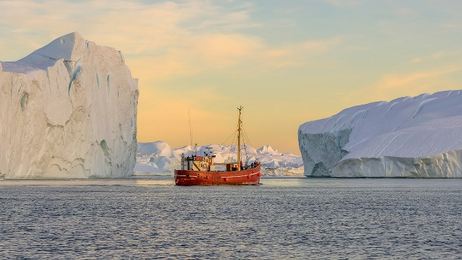
Hermosas vistas de icebergs sirven de escenario al antiguo asentamiento de Sermermiut, ubicado a 1,5 kilómetros al sur de Ilulissat. Durante 4.000 años, diferentes culturas inuit vivieron en el asentamiento. Escuche la historia sobre la vida de los indígenas y sus tradiciones antes de la llegada de los europeos a Groenlandia. Contemple las ruinas y toque el permafrost con sus propias manos. En esta excursión, pasaremos por «Kællingekløften», donde podrá disfrutar de la magnífica vista del Fiordo de Hielo, antes de emprender de nuevo el camino de regreso.

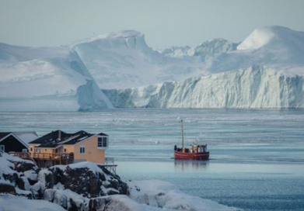
Navegación entre icebergs
Casi todos los visitantes de Ilulissat optan por realizar esta excursión en barco entre icebergs. Cada día, más de 40 millones de toneladas de hielo fluyen hacia el fiordo. Los icebergs son gigantescos, a veces miden más de 100 metros de ancho - y con una altura de más de 60 metros sobre la superficie del agua. Estos gigantes se reúnen al final del fiordo, lo que le brinda una gran oportunidad de navegar entre ellos. Recuerde usar ropa de abrigo, o puede alquilar ropa de piel de foca.
Excursión para búsqueda de la Aurora Boreal
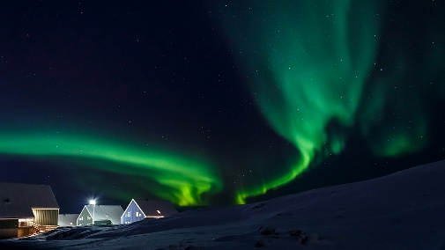
La aurora boreal es una de las maravillas naturales más encantadoras del Ártico. En las tranquilas y despejadas noches de invierno, puede que tenga la suerte de presenciar este mágico espectáculo de luces sobre el oscuro horizonte de Ilulissat. Saldremos lejos de las luces de la ciudad y bajo un cielo abierto lleno de estrellas, disfrutaremos del silencio y, con suerte, de la danzante aurora boreal. Durante la excursión, hablaremos de la aurora, compartiremos leyendas y mitos groenlandeses y exploraremos la belleza del cielo nocturno del Ártico.
Conviene saberlo: Esta excursión sólo se realiza con tiempo despejado. Si el cielo está nublado, cancelaremos la excursión el mismo día y haremos todo lo posible por encontrar una fecha alternativa. Tenga en cuenta que las auroras boreales no están garantizadas ni siquiera con tiempo despejado: la naturaleza siempre tiene la última palabra.

Día 4. Domingo 29 de Marzo - Ilulissat
Alojamiento: Hotel Arctic
El día de hoy seguiremos disfrutando de las excepcionales excursiones que se pueden realizar en Ilulissat.

Paseo en trineo tirado por perros

El trineo tirado por perros es uno de los iconos más famosos de Groenlandia y una tradición milenaria para los inuit. No hay muchos vehículos que hayan sobrevivido tanto tiempo sin cambios en su aspecto y tecnología: una jauría de alegres perros con arneses atados a un trineo de madera de construcción sencilla. La experiencia no se puede explicar: hay que probarla.
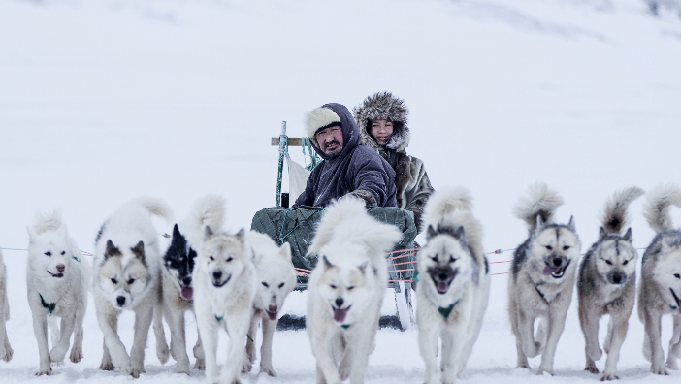
Esta excursión suele realizarse en terreno llano, cercano a Ilulissat. Además del conductor del trineo, hay dos participantes en cada uno de los trineos. Los perros son diferentes, por lo que, si va con su familia o amigos, no podemos garantizarle que vayan juntos en todo el viaje, ya que algunos perros son rápidos y otros no. Los participantes deben tener 12 años o más.

OPCIONAL
Noche en Igloo Lodge
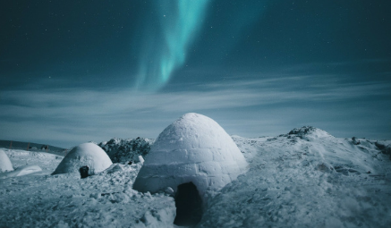
Los días 4 y 5 podrá experimentar, si lo desea, un auténtico iglú donde pasará la noche. Aquí, al pie de las montañas, dormirá en un iglú (con la posibilidad de alojarse en una cabaña con calefacción, si lo prefiere luego de la experiencia). Igloo Lodge consta de cinco espaciosos iglús, cada uno con capacidad para dos personas. Las camas están cubiertas con pieles de reno y cálidos sacos de dormir. La temperatura ronda el punto de congelación dentro del iglú. Es un gran contraste con los 20 grados bajo cero que se estiman en el exterior. La cabaña de madera junto al albergue es donde comeremos. El viaje hasta el Igloo Lodge también es emocionante. Un snowcat (camión especial para nieve) le llevará durante aproximadamente una hora por el interior de Ilulissat, con vistas increíbles por el camino. Le esperarán en la cabaña con café y almuerzo. Después, café con tarta por la tarde, cena y café por la noche, seguido de una mirada al exterior para ver si hay auroras boreales. A continuación, podrá retirarse a su iglú y, por la mañana, se servirá el desayuno y, finalmente, tendrá el viaje de vuelta a la civilización.
Día 5. Lunes 30 de Marzo - Ilulissat
Alojamiento: Hotel Arctic

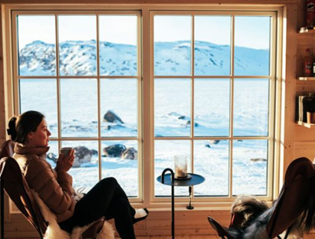
Aproveche el último día para experimentar el ambiente y la vida de la localidad, retroceda en el tiempo y sienta la historia en el acogedor museo establecido en la casa natal de Knud Rasmussen. Los pescadores de «Brættet» y el mercado local, le darán una idea de los interesantes productos alimenticios de Groenlandia. No hay nada más fresco que esto.

Los restaurantes de Ilulissat le invitan a un viaje a través de especialidades locales como el sushi groenlandés, los ammassats (pescados pequeños) fritos, la ballena y la foca, y en los cafés, los pasteles recién horneados.

Si reservó la noche en Igloo Lodge, hoy volverá a Ilulissat.

OPCIONAL
Excursión en moto de nieve
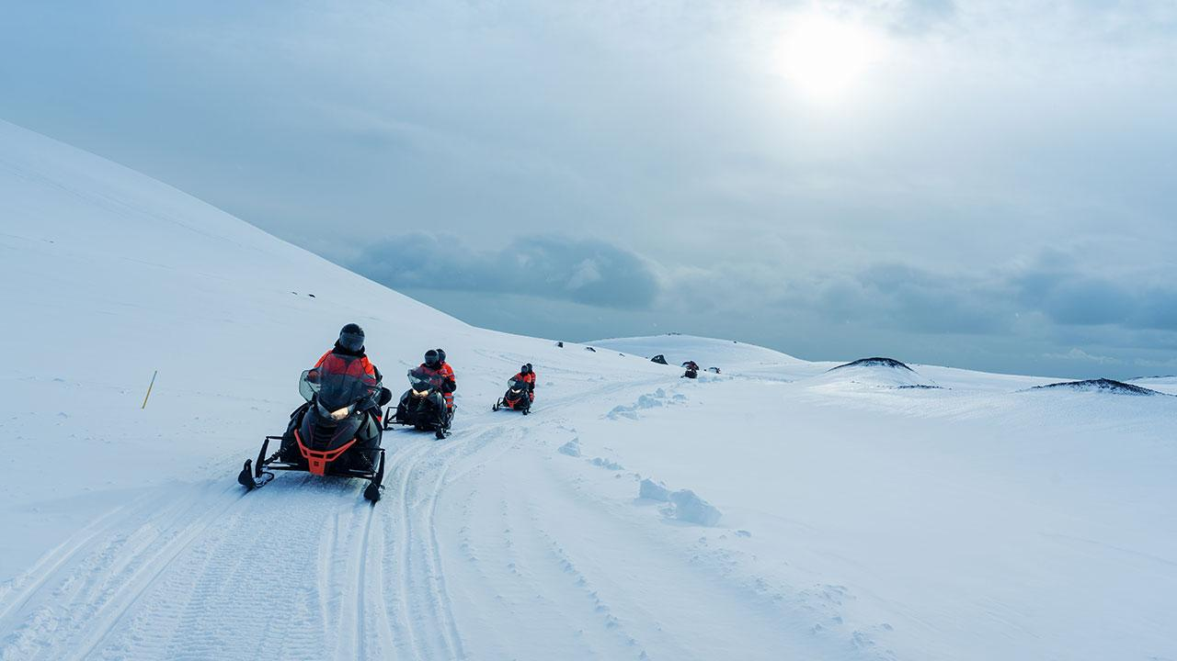
Esta excursión le lleva al interior de Ilulissat para experimentar de cerca el paisaje invernal ártico. Primero ascenderá por un desfiladero a través de un estrecho sendero que atraviesa las montañas detrás de Ilulissat. Desde la cima, disfrutará de una fantástica vista de Ilulissat y la bahía de Disko. Después, en grupo, continuará sobre los lagos helados y el escarpado paisaje montañoso. Parará en los mejores miradores para tomar fotos y bebidas calientes.
Edad mínima: 18 años. En invierno, las motos de nieve son una actividad muy popular en Groenlandia. Con sus motores potentes y su velocidad, las motos de nieve son una aventura emocionante.
- 2 personas por moto de nieve
- Instructor de motos de nieve
- Instrucciones de seguridad
- Café y té
Conviene saber: Dos personas comparten cada moto de nieve. Si compra el viaje solo, es posible que tenga que compartir la moto de nieve con otra persona.
Reserva: Le recomendamos que reserve la excursión en el momento de reservar su viaje. Si reserva más tarde, corre el riesgo de que el paquete se agote.
OPCIONAL
Excursión en helicóptero

El fiordo helado de Ilulissat y el glaciar Kangfia son el centro de atención en un vuelo en helicóptero de una hora y media que le llevará directamente al corazón de un lugar declarado patrimonio de la humanidad por la UNESCO.

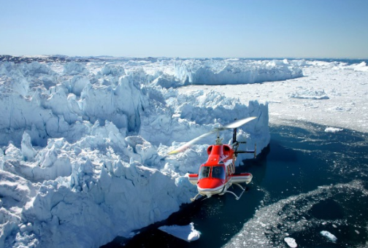
Ningún barco o ruta de senderismo puede acercarse tanto al enorme glaciar, ¡y lo verá todo desde arriba!. El helicóptero despega del aeropuerto de Ilulissat y vuela tan bajo como permiten la seguridad y las leyes sobre montañas, lagos, ríos y el Icefjord hasta que llegamos a una montaña en el borde de la capa de hielo. Aquí tenemos media hora para disfrutar de las vistas. A continuación, sobrevolamos el frente del glaciar y seguimos el Icefjord durante 70 kilómetros en nuestro camino de vuelta.

Día 6. Martes 31 de Marzo - Ilulissat - Nuuk – Copenhague (Vuelo Incluido)
Alojamiento: Hotel Scandic o similar

Con una última vista del Fiordo de Hielo y los cautivadores icebergs, el vuelo le llevará de vuelta a Nuuk y de ahí a Copenhague, donde llegará por la tarde. Traslado al hotel. Alojamiento.
Día 7. Miércoles 1 de Abril - Copenhague – Salida

Tiempo libre para pasear por Copenhague hasta la hora indicada de salida de su vuelo hacia la ciudad de origen o próximo destino. (Traslado no incluido) hacia el aeropuerto.

PRECIOS EN EUROS POR PERSONA
DBL | 3795 EUR
SGL | 4490 EUR
MNR | 3795 EUR
NOCHE EN IGLOO LODGE – 520 EUR (DBL) / SUPL. SGL – 145 EUR
EXCURSIÓN EN MOTO DE NIEVE – 255 EUR
EXCURSIÓN EN HELICÓPTERO – 680 EUR

Hoteles seleccionados o similares
DESTINO | NOCHES | HOTEL | CAT.
COPENHAGUE  ILULISSAT | 2  4 | HOTEL SCANDIC  HOTEL ARCTIC | P  P

Incluído
- Vuelo redondo Copenhague - Nuuk – Copenhague
- Vuelo interno Nuuk – Ilulissat – Nuuk
- Traslados en Copenhague hotel – aeropuerto (día 2) y aeropuerto – hotel (día 6)
- Guía acompañante de habla hispana durante 7 días
- 2 noches de alojamiento en Copenhague
- 4 noches de alojamiento en hotel Arctic Ilulissat: el más septentrional del mundo
- 6 desayunos
- Cena de bienvenida en el hotel Arctic
- Paseo a pie por Copenhague (2 horas)
- Visita guiada en Ilulissat (2 horas)
- Excursión al asentamiento de Sermermiut (2 horas)
- Navegación entre icebergs (2 ½ horas)
- Excursión para búsqueda de la Aurora Boreal (1 ½ horas)
- Paseo en trineo tirado por perros (1 ½ horas)
- Comida y bebida a bordo del vuelo Copenhague – Nuuk – Copenhague
- Reunión de bienvenida con guía local
- 20 kg de equipaje facturado y 8 kg de equipaje de cabina.

No incluído
- Vuelos internacionales
- Almuerzos y cenas
- Excursiones no especificadas en el itinerario
- Seguro de viaje
- Gastos personales

Consideraciones importantes:
- Por tratarse de un fenómeno natural, la observación de la aurora boreal está sujeta a condiciones atmosféricas y meteorológicas. En consecuencia, no se puede garantizar.
- Todas las tarifas están sujetas a confirmación en función de la disponibilidad en el momento de la reserva en firme.
- El orden de las actividades puede variar en función de la disponibilidad y las condiciones meteorológicas
- Horarios de vuelos desde y hacia Copenhague
Salida de Copenhague: 08:20 am
Regreso a Copenhague: 10:00 pm.
(Los horarios están sujetos a cambios por parte de la aerolínea)
Equipaje permitido: 20 kilos de equipaje facturado
8 kilos de equipaje de mano
(dimensiones máximas del equipaje de mano: 55 x 40 x 23 cm)
- Viajeros con movilidad reducida. No recomendamos este tour a personas con movilidad reducida.
- Recomendamos reservar el paquete de excursiones al momento de reservar el programa para encontrar disponibilidad.
- TMC no se responsabiliza en caso de cancelaciones por fenómenos climáticos o fuera de control habituales

LISTA DE EQUIPAJE RECOMENDADO PARA UN INVIERNO EN GROENLANDIA
(La temperatura puede oscilar entre -5 y -25 °C, pero gracias al aire seco, no se siente tan frío ni húmedo como en Europa)
*En Copenhague pasaremos por un negocio de indumentaria y calzado especializado para el pasajero que necesite comprar antes del viaje.
*Ropa práctica y aislante para exteriores e interiores (térmica) | *Mochila pequeña
*Ropa necesaria para vestirse por capas | *Ropa interior de lana y ajustada
*Pantalón de forro polar o pants deportivos gruesos | *Calcetines de lana
*Chamarra gruesa con gorro | *Pasamontañas y guantes gruesos de lana
*Calzado especial para caminata en hielo | *Mitones
*Gafas de sol | *Bálsamo labial
*Cámara y binoculares con linterna frontal | *Medicamentos personales

Términos y condiciones
1. Introducción
- En estos términos y condiciones se rigen los servicios prestados por The Molt Collection como Operador Turístico Mundial. Al utilizar nuestros servicios, los clientes aceptan cumplir con los mismos.

2. Servicios prestados
- Ofrecemos servicios de viaje que incluyen transporte, alojamiento, visitas guiadas así como actividades en destino. Los servicios prestados se detallarán, de forma especifica, en la confirmación de su reserva.

3. Reserva y pago
- Proceso de reserva: Todas las solicitudes de reserva deberan ser enviadas de forma escrita por correo electrónico.

Los datos requeridos para confirmar la reserva serán:
- Nombre completo conforme a pasaporte official
- Fecha de nacimiento
- Nacionalidad
- Fecha de inicio y terminación del viaje
- Categoría de hoteles
- Acomodo en las habitaciones
- Indicación de requerimientos especiales o servicios adicionales

- Depósito: Se requiere un depósito no reembolsable del 20% del precio total para confirmar la reserva. El depósito debe pagarse dentro de los 10 días posteriores a la confirmación de la reserva.
- Pago final. El pago total de la reserva deberá estar cubierto 60 días antes de la fecha pactada de inicio de los servicios. La falta de pago final puede resultar en la cancelación de la reserva.
- Métodos de pago: Los pagos se podrán realizar en euros o dólares americanos mediante transferencia bancaria.

4. Cancelaciones / Modificaciones
- Las cancelaciones y/o modificaciones de parte de los clientes deberán solicitarse por escrito.

- Los gastos de cancelación aplican de la siguiente manera:
  - Entre 60 - 45 días antes del inicio de los servicios: 20% del costo total.
  - Entre 44 y 36 días antes del inicio de los servicios: 50% del costo total.
  - Entre 35 y 15 días antes del inicio de los servicios: 75% del costo total.
  - Menos de 15 días antes del inicio de los servicios: 100 % del costo total.

- Los gastos por modificaciones dependerán de los costos que se generen por los cambios considerando que pueden existir servicios prepagados o entradas emitidas que son no reembolsables. Se notificará por escrito el monto total a aplicar una vez verificados los cambios solicitados.

5. Responsabilidades y obligaciones
- Nuestra responsabilidad: Somos responsables de proporcionar los servicios según lo acordado en el contrato. Sin embargo, no somos responsables de retrasos, cancelaciones o interrupciones causadas por proveedores externos, desastres, huelgas u otros eventos fuera de nuestro control.
- Responsabilidad del cliente: Los clientes son responsables de proporcionar información precisa, cumplir con las leyes locales y asegurarse de que todos los participantes estén en condiciones de viajar y realizar actividades. Nos reservamos el derecho de negar el servicio a cualquier cliente que viole estos términos.
- Limitaciones de responsabilidad: Nuestra responsabilidad se limita a la cantidad pagada por el cliente por los servicios prestados. No somos responsables de ningún daño indirecto, consecuente o incidental.

6. Documentación de viaje y seguro
- Pasaportes y visas: Los clientes son responsables de verificar que cuentan con los documentos de viaje necesarios, incluidos pasaportes válidos y visas si es requerido. No somos responsables de ningún problema que surja de la falta de documentación necesaria.
- Seguro de viaje: Recomendamos encarecidamente que los clientes obtengan un seguro de viaje integral que cubra cancelaciones, gastos médicos, responsabilidad personal y pérdida de propiedad privada. No somos responsables de los costos incurridos debido a una cobertura de seguro inadecuada.

7. Quejas y disputas
- Quejas: Si tiene alguna queja durante su viaje, notifique a nuestro representante de inmediato para que podamos abordar el problema. Si la queja no se resuelve a su satisfacción, presente una queja formal por escrito dentro de los 30 días posteriores a la finalización de los servicios.
- Resolución de disputas: En caso de una disputa, intentaremos resolverla a través de la negociación. Si la disputa no puede resolverse de manera amistosa, estará sujeta a la autoridad de los tribunales daneses y se aplicará la ley danesa.

8. Fuerza mayor
- No somos responsables de ningún incumplimiento o retraso en el cumplimiento de nuestras obligaciones en virtud de estos términos debido a circunstancias fuera de nuestro control, incluidos, entre otros, casos fortuitos, guerras, huelgas, pandemias o restricciones gubernamentales.

9. Confidencialidad y protección de datos
- Confidencialidad: Ambas partes acuerdan mantener la confidencialidad de toda la información comercial confidencial a menos que la ley exija la divulgación.
- Protección de datos: Nos comprometemos a proteger su privacidad y sus datos personales. Solo utilizaremos sus datos para prestar servicios y nuestra Política de Privacidad, que cumple con el Reglamento General de Protección de Datos (RGPD).

10. Modificaciones del itinerario
The Molt Collection Aps, tiene el derecho de cambiar el itinerario y los servicios incluidos sin previo aviso, si estos están sujetos a condiciones climáticas difíciles o a la interferencia de las autoridades locales, lo cual está fuera del control de The Molt Collection ApS y sus proveedores. Algunas actividades pueden estar sujetas a cambios o cancelaciones sin previo aviso debido a la interferencia gubernamental y las condiciones climáticas. En caso de que el itinerario se modifique debido a circunstancias imprevistas, The Molt Collection Aps se compromete a buscar otros servicios alternativos.
11. Hoteles
Los hoteles confirmados para las fechas respectivas son los indicados en el programa o en la confirmación final de servicios. Debido a condiciones fuera de nuestro control podría haber cambio de hotel, garantizándose en todo momento que los pasajeros contarán con un alojamiento de la misma categoría y estándar al confirmado inicialmente. Los cambios de hotel serán notificados con la suficiente antelación y por escrito.
12. Propiedad intelectual
Todo el contenido que proporcionamos, incluidos itinerarios, folletos y contenido del sitio web, está protegido por las leyes de propiedad intelectual. Los clientes no pueden utilizar este contenido con fines comerciales sin nuestro consentimiento por escrito.

13. Política de menores
Debido a la naturaleza de los tours y destinos, The Molt Collection Aps y sus proveedores no pueden estar seguros de satisfacer las necesidades de los niños pequeños. Por lo tanto, los niños a partir de los 5 años son bienvenidos. Se recomienda a los pasajeros que consulten con la autoridad gubernamental correspondiente los documentos necesarios para viajar con niños. The Molt Collection no se hace responsable en caso de que, al pasajero titular, niño o cualquier miembro del grupo de viaje se le niegue la entrada a un país debido al incumplimiento de los requisitos de ingreso.
14. Requerimientos físicos y sanitarios para viajar
Los proveedores de algunas actividades en los viajes pueden requerir una edad mínima o una altura o peso mínimo/máximo para participar. Algunas actividades incorporadas en nuestros itinerarios conllevan un alto grado de actividad física. Para disfrutar de las mismas según lo previsto, se requiere un nivel mínimo de condición física. Al reservar con The Molt Collection, los pasajeros son responsables de estar física y emocionalmente aptos para viajar y, además, garantizan que no tienen ninguna condición médica o emocional que los ponga en peligro o a otros pasajeros y que resulte en la perturbación del viaje. Cualquier persona con necesidades médicas, físicas o de otro tipo que requieran atención médica o alojamiento especial durante el viaje deberá notificar a The Molt collection por escrito al siguiente correo electrónico: info@moltcollection.com.
The Molt Collection recomienda que cualquier pasajero que no sea autosuficiente viaje con un acompañante que se haga cargo de cualquier asistencia personal necesaria durante el viaje.
Es responsabilidad de los viajeros contar con los comprobantes de vacunación o pruebas de laboratorio necesarios en los destinos donde así sea requerido. The Molt Collection Aps declina cualquier responsabilidad que impida al pasajero el ingreso a determinados países con solicitudes sanitarias específicas.
15. Enmiendas
- Nos reservamos el derecho de actualizar o modificar estos Términos en cualquier momento sin previo aviso. La versión más actualizada de los Términos estará disponible en nuestro sitio web, y el uso continuado de nuestros servicios constituye la aceptación de cualquier cambio.

16. Informacion de Contacto
Para cualquier pregunta, inquietud o información adicional, póngase en contacto con nosotros en:
- Correo electrónico: info@moltcollection.com
  - Teléfono: +45 53 771 776
  - Dirección: Hornemansgade 30. Copenhague, Dinamarca.

